
Примечания к ДЕМО-Проектам для Allsubmitter

Если после прочтения возникнут вопросы, обращайтесь в приватную ветку, постараюсь помочь!

Содержание:
- Вступление
- Примечание к Демо-проектам
  - Как импортировать мои Демо-проекты в Менеджер проектов в ваш Allsubmitter
  - Общее во всех Демо-проектах

- Демо-проекты
  - Доски объявлений
  - Каталоги фирм
  - Каталоги статей
  - Сайты для рассылки пресс-релизов и новостей
  - Форумы

Вступление
Демо-проекты и данные примечания к демо-проектам составлены на основе моего собственного опыта и других рекомендаций. В случае наличия своего собственного опыта и мыслями по составлению, расходящихся с моими, не считайте мои однозначно верными и последней инстанцией – могла чего-то не учесть или не знать )

Демо-проекты – универсальные, «усредненные». У вас могут быть свои нюансы в полях или в содержимом проекта.

Демо-проекты я составляла для полуавтоматических регистраций. Т.е. регистрацию «на автомате» я не одобряю и не пропагандирую, считаю, что от нее один только вред. Об этом будет отдельная статья, т.к. причин по которым автопрогоны вредят сайту и портят хорошую базу для сайта и отрицательных результатов таких прогонов много – это тема отдельного материала.

Максимум, где автопрогоны еще могут быть применимы – доски объявлений. Но в плане составления проектов для автоматических прогонов в полях «Заголовок» и «Описание» желательно меньшее количество знаков. Т.е. заголовок где-то до 50-70 знаков, краткое описание желательно в районе 200, длинное около 300-400.

Основные принципы составления проекта:

- Для каждого вида сайтов (каталоги сайтов, каталоги фирм, доски, сайты для пресс-релизов и т.д.) нужен собственный самостоятельный проект.

- Если вы собираетесь прогнать сайт дважды в каталогах сайтов, каталогах фирм (хотя этого совсем не нужно делать, если первичная регистрация была произведена на полуавтомате и качественно) – вам стоит использовать тот же проект, что и вначале.

Если вы планируете дважды и более раз разместить объявление на доске, статью в каталоге статей или сообщение на форум, пресс-релиз на новостные или тематические, региональные сайты, то вам стоит составить другой материал в Заголовок и описание – новую статью, новое сообщение. Остальные данные вашего проекта стоит оставить теми же.

- Для каждого проекта нужно большое количество уникальных описаний и заголовков. Яндекс склеит ваши одинаковые или сильно похожие заголовки и описания и превратит регистрацию в 20 сайтах в 1.

- Пишите грамотно и внятно, ставьте правильную пунктуацию.

- Проект должен быть качественным. Если вы пренебрегаете основными правилами и пишете описание сайта для каталогов фирм или наоборот, употребляете половину текста заглавными буквами или пишете описание сайта как рекламное сообщение с употреблением слов «Вы», рекламы своего продукта, использованием слов из неформальной лексики, чрезмерным расхваливанием, то наверняка минимум в 30% случаев такое описание сайта пойдет сразу в корзину или очень возможно в бан. И во втором случае вы даже не сможете еще раз добавить свой сайт.

Поэтому, очень рекомендую, потратьте 1-2 дня на хороший проект и со спокойной совестью регистрируйтесь и ждите результатов. Если вы поторопитесь на этапе проекта, то они могут быть гораздо ниже.

Количество знаков можно посмотреть, например, в Microsoft Word в меню – «Рецензирование» - «Статистика» - количество знаков, включая пробелы.

Нужно выделить участок текста и выбрать «Рецензирование» - «Статистика»

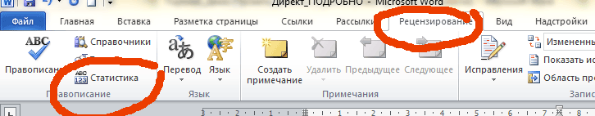

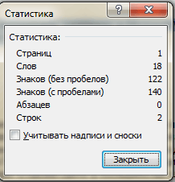

Либо, на глаз, я лично пользуюсь таким ходом – ставлю шрифт Arial размер 9 и тогда получается что 1 строчка при стандартной ширине полей приблизительно равна 100 знакам. Т.е. 2.5 строчки текста – около 250 знаков = короткое описание для каталогов, к примеру.

Выглядит это так:

Вот эта строчка равна по своему количеству знаков приблизительно 100 знаков плюс минус пару-тройку

В строчке выше, написанной Arial 9 - 99 знаков

Пояснения к Демо-проектам

- Как импортировать мои Демо-проекты в Менеджер проектов в ваш Allsubmitter

- Разархивируете мой проект из скаченного архива расширения .rar

- Запускаете в программе Allsubmitter «Менеджер проектов» (клавиши Alt +Ё)

- Создаете в Менеджере проектов новую категорию, например – ДЕМО от ТОП Базы, «встаете» на эту новую созданную категорию

- В левой колонке выбираете «Создать проект из архива»

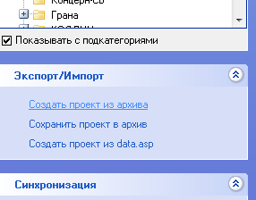

Далее выбираете из моей разархивированной папки с проектами, которую вы скачали, нужный вам Демо-проект и импортируете его таким образом к себе в структуру проектов в Менеджер проектов

- Общее во всех Демо-проектах

Основные поля одинаковые для всех проектов – смотрите мою отдельную подробную инструкцию по составлению проекта, там как раз дается инструкция, что писать, на основании чего и каким образом заполнять универсальные поля, такие как контактная информация, баннеры, имя и т.д.

Немного корректируйте категории для добавления (закладка «Контактная информация» - «Список категорий, точное совпадение»). Представьте, как ваша категория может называться в каталоге фирм, в каталогах сайтов, в пресс-релизовых сайтах. Ну и сориентируетесь и внесете корректировки по мере добавления.

Здесь речь пойдет о тех полях, которые специфичны для каждого из видов сайтов. В основном различаются Заголовки, Описания и Дополнительные поля.

«Дополнительные поля»

(дублирую из моей инструкции по составлению проекта)

Часто во всех других видах сайтов, кроме Каталогов сайтов, используется закладка в проекте под названием «Дополнительные поля», где мы создаем любые индивидуальные поля, которые могут нам понадобиться в ходе регистрации. Вам могут понадобиться в зависимости от вида ресурса, где вы регистрируете ваш сайт:

- ссылка на баннер, аватару, логотип
- длинное описание (до 1000 знаков, от 1000 знаков и больше)
- короткий заголовок – 30-50 знаков (если вы регистрируете на полуавтомате и по моей рекомендации заголовки сделали в районе 50-100 знаков)
- подробная контактная информация в одном поле
- skype, ICQ
- корпоративный e-mail (не технический, который вы оставляли при регистрации, а официальный, публичный, открытый)
- имя директора, имя менеджера
- ваша должность
- ваши интересы, кратко о вас (в профиль)
- ваша подпись (на форумы, например)
- ссылка на зеркало
- статьи с BB-кодом

и т.д.

Вы сами задаете название этого поля по англ. (то, что будет появляться в выпадающем списке от поля) и любое количество его значений.

Например, вы можете называть их так:

Description 1000 - для ваших описаний в 1000 знаков
Title 50 - для заголовков в 50 знаков
URL Mirror - для зеркала
Description BB Code - для текста статьи или сообщения на форум в BB коде

И т.д.

Как добавить:

(1) – закладка «Дополнительные поля»

(2) Кликаете на любое свободное поле, вводите название по англ – чтобы вам потом было понятно, что это такое

(3) Потом слева в колонке выбираете «Варианты текста» -
(4) «Добавить» и вводите по одному или импортом из txt любое количество уникальных описаний или значений (5) для того, чтобы программа случайным образом подставляла ваши описания, либо чтобы вы сами путем перевыбора данного поля могли выбрать вам нужное значение.

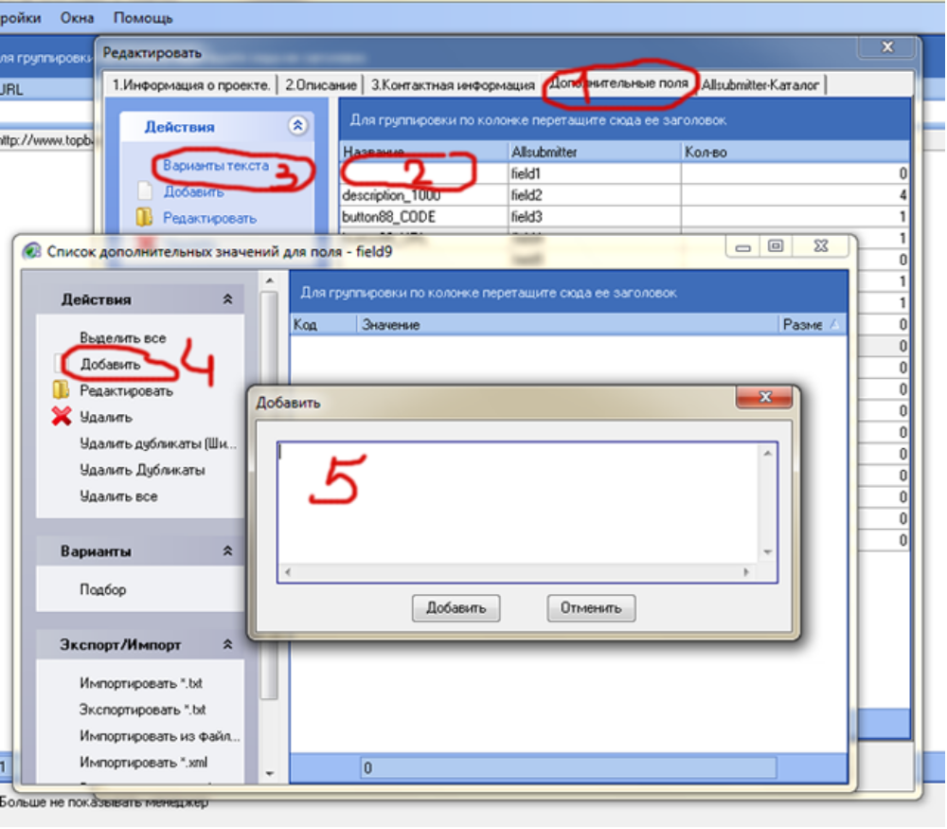

Примеры:

Поле  Его название при регистрации | Чем заполнять (например) | Комментарии
Description_1000 | Текст описания от 500 до 1000 знаков
ICQ  Logo_URL  Adress_FULL | 398180232  http://www.topbase.ru/banners/topbase_logo_big.gif  Россия, 125040, г. Москва, Ленинградский проспект, 106-23

Демо-проекты

Сами демо-проекты смотрите в отдельных файлах в папке с инструкциями.

Здесь идут только пояснения – что писать, как и почему.

- Пояснения к Демо-проекту «Доски объявлений»

Это, наверное, единственный вид проекта, где допускается реклама практически в любом виде, любые выражения и описания вашего товара. Можете писать о фирме, можете о сайте, можете о товаре и услугах, можете о себе.

Заголовки
Тут как раз важно не спокойное сухое описание, о чем суть. Сухое и от 3-его лица хорошо подходит для каталога сайтов или каталога фирм. Для досок объявлений важно, чтобы ваше объявление увидели.

Оно составляется по всем законам продающих текстов. Заголовок – броский, интересный, текст описания тоже запоминающийся, о выгодах вашего товара.

Здесь можно писать от первого лица, ставить знаки восклицания, обращаться к покупателю на вы или на ты, употреблять превосходную степень – «Самый» или «Лучший» и даже некоторые доски позволяют писать слова заглавными буквами.

Описания
Для многих досок (не менее 50% от общего количества), особенно для самых лучших досок действует такое правило – не писать слова заглавными буквами и не вставлять координаты (емейл, телефон, адрес сайта), если для них есть отдельные поля. В таких досках такие объявления обычно отлавливаются фильтром и вас попросят исправить его и переподать. ‘

Т.е. вы можете использовать ЗАГЛАВНЫЕ БУКВЫ, но будьте готовы, что много скрипт быстрой проверки не даст вам его разместить и попросит переписать. То же и с контактами внутри описания.

Большой плюс оставлять ссылку внутри описания – часто она преобразуется автоматом в прямую.

Конечно, в описаниях очень рекомендуется употреблять ключевые слова, по которым вы продвигаетесь.

Дополнительные поля

Вам могут потребоваться:

- Фотография (фотографии) товара или другая картинка (например, логотип). Заготовьте несколько разных размеров в формате jpg.
- Другие контактные данные – ICQ, Skype

- Пояснения к Демо-проекту «Каталоги фирм»

Первое, и самое главное его отличие от описаний в каталоги сайтов – пишите о фирме, а не о сайте!
Модерация на тематических и бизнес порталах, где чаще всего и располагаются каталоги фирм, жестче, чем на каталогах сайтов. Поэтому если вы схалтурите, то вас будут отклонять. Если составите качественные описания – очень быстро и гладко войдете во все бизнес и тематические, а также региональные справочники фирм.

Заголовок

Обычно в 50-70 % каталогов фирм нужно указать только краткое название вашей фирмы. Иногда просят с указанием юридического лица, то есть ООО «АвтоЗапчасти».

Иногда можно указать и с указанием деятельности.

Например, ООО «АвтоЗапчасти» - производство запчастей.

Но т.к. название фирмы крайне редко бывает прямой ссылкой на сайт, то это имеет мало значения для продвижения сайта фирмы – будут ли ключевые слова в заголовке.

Описание

Пример НЕправильного описания:

Наша фирма «АвтоЗапчасти» занимается производством и продажей лучших автозапчастей! Посетите раздел Каталог – там более 300 моделей. На форуме можно пообщаться на тему автомобилей и задать вопросы производителям.

Здесь сразу несколько «нарушений» - от первого лица, превосходная степень «лучший» и восклицательный знак, во второй части идет описание сайта и его разделов, а не фирмы.

Пример правильного описания:

Фирма «АвтоЗапчасти» производит и продает на территории России и Ближнего зарубежья автозапчасти и авто аксессуары для автомобилей более 300 различных марок. Компания располагает собственными складами по всей территории России, что гарантирует быструю доставку.
С вас часто могут потребовать дополнительные описания товаров и услуг – только названия и описания товаров и отдельно (или вместе) услуг, без дополнительной «воды». Для этого делайте дополнительное поле.

От вас могут еще потребовать на различных каталогах фирм:
- Форма собственности, юр. Наименование фирмы
- Физический адрес
- Почтовый адрес
- Юридический адрес (с указанием индекса адреса конечно)
- Телефон и часто факс
- Ваша должность в фирме (и полное ФИО)
- ФИО директора
- Название должности директора
- Дата образование фирмы
- Количество сотрудников в фирме
- Географические рынки, на которых вы работаете
- Список услуг и товаров через перечисление
- ИНН, лицензия, ОКОНХ, ОКОПО
- Длинное описание фирмы – более 500, более 1000 знаков
- Ссылка на логотип (в таком случае его нужно закачать на сайт)
- Адреса представительств фирмы в твиттере, фейсбуке, вконтакте
- ICQ
- Skype
- Схема проезда

Все это очень желательно подготовить и сделать в закладке «Дополнительные поля»

Логотип
Логотип вас могут часто попросить закачать через выбор файла на вашем компьютере. Я очень рекомендую сразу подготовить много вариантов размеров в 2-х форматах gif и jpg - в размерах 100х100, 150х150, 200х200, 300х300. Вам будет очень удобно раз сделать в фотошопе разные варианты и больше к этому не возвращаться. Файл желательно должен весить не более 50 кб. (часто стоит и ограничение на вес)

То же самое и со схемой проезда.

Многие просят размещать обратную ссылку, если вы планируете это делать, создайте каталог и пропишите ссылку на него в закладке «Контактная информация». Я рекомендую обмениваться с хорошими каталогами фирм (весомыми, в индексе Яндекса), если они ставят на вас прямую и хорошую ссылку.

- Пояснения к Демо-проекту «Каталоги статей»

Тут есть такой момент – существуют разные варианты размещения статей. Чаще всего каталогах статей сразу предлагают вам самостоятельно выбрать – будете вы размещать свою готовую статью в HTML или же вы будете ставить разметку (разделение на абзацы) и ссылку или ссылки на нужных словах при помощи визуального редактора.

Также есть каталоги, в которых ссылки и картинки можно вставлять только при помощи BB кода, он немного отличается. Ссылка в нем проставляется как [url=http://www.topbase.ru]база для Allsubmitter[/url]. Но в каждом каталоге могут быть небольшие отличия в коде, смотрите правила в каждом конкретном случае.

Некоторые сначала требуют регистрацию.

Есть каталоги на движке WordPress, которые сначала требуют регистрацию, чаще всего выдают вам собственный пароль, который нужно получить на почте и потом зайти в свой кабинет и разместить по общепринятым правилам этого движка – там тоже идет на выбор: чистый HTML или добавление ссылок через систему визуального редактирования.

В моей базе все общетематические разделены на эти категории:

- Стандартные общие без регистрации – те, которые просят на выбор HTML или через визуальный редактор
- Другие общие (подкатегории – BB код, WordPress или регистрация)
- и разные другие – платные, требующие обратную ссылку, которые нужно присылать по почте, где ссылка ставится не в тексте, а в ссылке на источник и т.д.

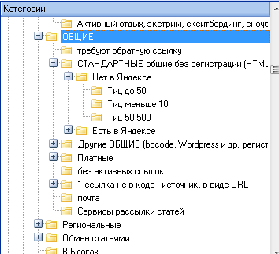

Заголовок
Заголовок вашей статьи. Желательно до 70-100 знаков. Но можно делать разные, и до 150 знаков - т.к. у вас все равно будет несколько заголовков, у вас всегда будет возможность выбрать один из подходящих по длине

Требования по описаниям везде разные

Описание
Лучше всего сделать статью в пределах от 2000 до 3000 знаков. Часто есть предел до 5000 знаков. Но не менее 1000-1500 знаков. Поэтому смотрите сами – у вас может быть статья в 4000 знаков, но будьте готовы, что не везде ее примут.

Забивать в проект вы можете ее либо в обычном виде и без ссылок – тогда придется вставлять внутрь ссылки, выделять жирным и т.д. вручную.

Либо можете вставлять сразу в разметке HTML – с параграфами <p></p> и ссылками <a href=http://www.topbase.ru title=”база для Allsubmitter”>база для Allsubmitter</a>.

Главное, не забывайте об этом, и всегда смотрите, в каком именно режиме вы сейчас вставляете текст в каталог.

Сайты с BB кодом вы можете

- либо пройти во второй раз, после основной регистрации, заменив описание
- либо сразу при первой, основной регистрации в закладке «Дополнительные поля» создать описание с BB кодом.

Описание краткое
До 200-250 знаков. Лучше до 200. Повторяет первый абзац или является самостоятельным вступлением.

Ссылка на источник
Часто требуется ссылка на источник статьи – ставьте или основной домен сайта или, если вдруг у вас есть аналогичная статья на сайте, которую вы почти до неузнаваемости (чтобы не дублировать контент сайта) переделали для размещения в каталогах статей - делайте в закладке «Дополнительные поля» ссылку на нее, т.е. на источник.

Контактная информация
Абсолютно та же, что и в проекте для каталогов сайтов или других. Разве что ее требуется еще меньше – редко спрашивают телефон и адрес. Ваше имя, при желании, может, конечно, быть вымышленным, не настоящим.

Ключевые слова
Адаптируйте их под вашу статью, а не под общее описание сайта. Но не забывайте, что это должны быть общие укрупненные синонимы того, о чем в статье идет речь. Слова – те, которые могут искать. А не какие-то в принципе редко запрашиваемые слова из статьи.

Об авторе
Из дополнительных полей вам может разве что понадобиться текст в раздел «Об авторе» - такое поле изредка просят заполнить. Бывает, просят краткое - до 150-200 знаков, бывает, подробное – до 500-1000 знаков.

- Пояснения к Демо-проекту «Сайты для рассылки пресс-релизов и новостей»

Это помесь из каталогов фирм и каталогов статей.

Здесь обычно нужна предварительная регистрация и чаще всего пресс-релизы рассылаются от имени, фирмы, поэтому карточка фирмы должна быть тоже заполнена или в ходе рассылки пресс релиза перед тем, как получить доступ к этой функции.

Правила по описаниям к пресс-релизу примерно такие же, как для статьи. Хотя размер полного текста может быть меньше.

Описание – около 1000-3000 знаков.
Заголовок – в среднем до 100 знаков

Единственное – пресс-релиз должен иметь какой-то новостной характер, подытоживающий или предваряющий какое-то событие или что-то происходящее в компании, онлайн-сервисе, сайте.

Иногда разрешается использовать BB Код или есть панель визуального редактора, при помощи которых можно вставить ссылки или выделить жирным в тексте.

«Дополнительные поля», которые вам могут понадобиться (ДОПОЛНИТЕЛЬНО К тем, которые вам нужны в каталогах фирм, т.к. зачастую, как я уже сказала, вам придется сначала заполнить карточку фирмы):

- Ваша должность
- Полные контакты (несколько видов контактов – e-mail, телефон, возможно ICQ в одном поле)
- Описание фирмы (т.к. основное «Описание» в вашем проекте будет заполнено текстом пресс-релиза и при этом возможно вам придется заполнять карточку фирмы)

- Пояснения к Демо-проекту «ФОРУМЫ»

Здесь лучше всего делать «описание» – текст вашего сообщения сразу в BB коде. Чтобы вам много раз подряд не проводить одну и ту же работу – не выделять жирным, проставлять ссылки и т.д.

BB код бывает разный у разных форумов. Где-то бывает важен регистр и

[B] не равно [b]

Т.е. такое выделение жирным [b]слово[/b] не сработает на форуме, где используются в коде только заглавные буквы, оно останется вот так, в виде кода.

Поэтому я обычно рекомендую иметь 2 варианта вашего сообщения – с заглавными буквами и прописными (мелкими) и еще один вариант чистого текста (есть небольшой процент форумов, где даже никакой бб код сразу не получится нормально вставить, надо редактировать на месте.

И бывает еще часто разница в написании ссылки.

Где-то можно вставить слова (анкор) –

[url=http://www.site.ru]любые слова[/url]
А где-то только так
[url]http://www.site.ru[/url]

Бывают форумы довольно часто, где можно и так и так. А бывают, где можно только один вариант написания ссылки. Другой отобразится в виде кода – не красиво.

Итак, какие поля нужны в проекте:

Название
Название вашей темы

Обязательно подумайте хорошенько, как оно будет выглядеть в рамках других тем выбранного вами раздела. Если в разделе есть и рекламные и всякие разные посты – смело размещайте то, что вам хочется. Если в теме все отмодерировано, нет явной рекламы, постарайтесь хотя бы в заголовке придать своему посту такой же вид.

И помните, что заголовок должен привлекать внимание, вызывать желание узнать, что там дальше.

Описание
Ваше сообщение в BB коде
Можно иметь второй вариант (в заглавных, например, буквах) в «вариантах». Или задайте его в Дополнительных полях.

Например, назовите поле

Описание_bb
Описание_BB_УРЛ с анкором
Описание_bb_УРЛ без анкора

Для разных выше описанных описаний с заглавными или прописными буквами BB кода и разными вариантами написания ссылки.

Но проще, наверное, в отдельном, открытом во время регистрации txt файле. Если не подходит бб код из вашего описания, копируете описание с другим из файла.

Описание краткое
В половине случаев, наверное, просят раскрыть тему кратко в виде подзаголовка (кроме основного заголовка)

Я обычно использую «Описание краткое» для такого мини-анонса.
Количество знаков разное – в среднем не больше 75 знаков, но бывает, что и 100-150 можно.

Ключевые слова
Чаще всего они заполняют поле «метки» под сообщением
И часто стоит ограничение 3-5 слов.
Поэтому ставьте туда 3-5 слов, именно тех популярных синонимов вашего продукта или направления, по которым вы бы хотели, чтобы вас нашли на данном специфическом, тематическом форуме.

Т.е. если в каталогах я задавала «раскрутка сайта, сайты, продвижение» и т.д. – более общие слова, которые там кто-нибудь может в принципе искать.

То на форумах я задаю в ключевых словах для меток - «allsubmitter, прогон, регистрация, каталоги, база» - т.е. более узко, конкретно по моей теме, что люди ищут.

Закладка 3. Контактная информация

Здесь все, как и обычно.

Только насчет UserName

На некоторых форумах просят отдельным полем – как бы вы хотели, чтобы вас другие видели на форуме, какое имя вы хотите (это не логин, это дополнительно).
На некоторых это имя (username) может быть по-русски, где-то важен регистр.
И чтобы иметь единую систему логинов и username на разных форумах, рекомендую сделать что-то универсальное

Например, сделать username таким же, как и login. Тогда вы точно не запутаетесь, авторизовываться в следующий раз вам как ТОП База, или TopBase или как topbase, к примеру.

Пароль
Ну и по поводу пароля.
На форумах чаще, чем где-либо просят пароль не менее 8 знаков и отличающийся от вашего логина (не имеющий логина в составе) и желательно имеющий заглавную букву и цифру. Сделайте один пароль, удовлетворяющий всем этим правилам, который подойдет на любой форум

Например,

Логин (он же UserName) - topbase
Пароль - Tefdjfaldj1

Телефоны, конкретные адреса, категории (точные и не точные совпадения) – на форумах все это не понадобится.

Город и Страна – понадобятся!

Закладка №4 Дополнительные поля

Можно сделать следующие доп. поля сразу:

Очень желательно заполнять на форумах:

Интересы
Обо мне

Оба эти поля должны содержать информацию, которая будет выглядеть реальной для администраторов форума, но при этом содержать ваши ключевые слова (но чтобы без перебора).

Полное имя (можно вымышленное, требуется не везде)

А также на ваше усмотрение:

MSN
Skype
AIM
Jabber
Yahoo
Вконтакте
Твиттер
Фейсбук
Одноклассники
ICQ

Подпись
Чаще всего заполняется по отдельной ссылке (но иногда и в общих настройках профиля).
Часто ограничивается 1-2 строчками или 150-250 знаками. Везде по-разному.
Где-то можно BB код, но он учитывается при подсчете знаков
В общем, смотрите на месте.
Чаще всего не сообщается, сколько можно использовать знаков, но при попытке добавить подпись длиннее, чем положено, расскажет об этом и о том, сколько же на самом деле ограничение в знаках.

Можно заготовить несколько подписей

Подпись_ссылка BB код
Подпись_без ссылки
Подпись_цитата

Для крупных и активных форумов не рекомендуется сразу ставить подпись со ссылкой – такой эккаунт могут сразу удалить. Лучше поставить несколько постов с такой подписью, не рекламной..
Можно поставить что-то безобидное, какое-то высказывание или «Люблю автомобили!» и т.д. и потом заменить.
Главное – не забудьте вернуться на этот форум и заменить! Сохраните адрес в отдельном файле, например.

Когда будете ставить подпись со ссылкой – помните об околоанкорном окружении. Особенно если не разрешено ставить ссылку на словах (с анкором), то тогда тем более постарайтесь поставить рядом со ссылкой ключевые слова. Но не переспамьте! Чтобы все выглядело естественно!

И на многих форумах нужно ставить галочку, если вы хотите указать подпись под постом. Часто по умолчанию она сама не показывается. Так можно дозировать употребление подписи. Но лучше сделать ее такой, чтобы дозировать не пришлось – интересной, не очень навязчивой и со ссылкой )

Просто одну ссылку (без какого-либо текста) вставлять в подпись очень не рекомендуется.

Аватар
Приготовьте несколько одинаковых картинок разных размеров. В jpg или gif формате

120х120
100х100
80х80
60х60

Примерно так. Они понадобятся вам для разных форумов со своими ограничениями.
По ссылке «аватар» или «изменить аватар» вы будете выбирать кнопку «загрузить» и выбирать картинку нужного размера со своего компьютера.

- Пояснения к Демо-проекту «Социальные сети и блоговые системы»

Заголовок

Заголовок должен быть в первую очередь интересным, а также очень желательно содержать ключевые слова.

Длина заголовков в разных соцсетях и блоговых системах допускается разная - бывают
требования до 50 знаков, бывают не ограниченные. Готовьте разные.

Это НЕ может быть коммерческий заголовок типа как для досок объявлений – «Продам гараж в Москве 150 кв. м у метро Сокольники».

Что-то скорее статейное или новостное для социальных сетей и в принципе практически любого формата для блогов (т.к. подразумевается выражение ваших собственных мыслей и эмоций).

К примеру,

Решение гаражного вопроса в Москве
Как получить хороший гараж в Москве?
Тенденции гаражного строительства в Москве в 2013 г.
Как я добыл себе гараж в Москве дешево и без лишних заморочек

И желательно для каждой соцсети свой уникальный заголовок – т.е. пишите достаточное количество вариаций на одну тему перед началом размещения.

Описание

Описание зависит от того, какой из методов продвижения вы избрали

- Уникальный анонс статьи, новости, раздела вашего сайта
- Уникальная статья, написанная специально для блога/соцсети и не повторяющая материал вашего сайта.

В первом случае обычно это более короткие описания – размером 250, 400-700 и 100 знаков.

Во втором – примерно в пределах от 2000 до 3000 знаков. Такие большие материалы размещают практически во всех блоговых системах и в некоторых социальных сетях (но во многих соцсетях есть ограничения только для коротких анонсов)

Я рекомендую вставлять URL продвигаемой страницы кроме отдельного поля URL, еще и внутрь самого текста. Где возможно – на словах, где нет – просто в текст, желательно рядом с ключевыми словами.

Важно! Чтобы в тексте после вашей ссылки не стояло точки или запятой, или скобки, других знаков – т.е. чтобы на тех сайтах, где ссылка автоматически становится активной после публикации, ничего не помешало ей корректно работать.

Обычно в соцсетях и блогах есть 4 варианта размещения в плане кода (они у меня никак не выделены в подкатегории, поэтому просто смотрите по ходу размещения):

- Просто пустое текстовое поле и никаких примечаний про возможность использование HTML или BB кода. Заполняете его текстом с пробелом между абзацами и ставите просто ссылку, главное еще, чтобы после нее не стояло точки или другого знака.

- Указана возможность использования HTML-тегов типа <a>, <b> и пр. – вы можете выделить отдельные места в тексте жирным и поставить ссылку именно так, как хочется, на нужных словах, или прописать ее кодом в виде URL, чтобы она стала активной после публикации.

- Дана панель визуального редактирования (в виде значков). Здесь вы можете, выделив часть текста, нажать на значок ссылки (обычно знак бесконечности, но бывают и другие обозначения), поставить ссылку тоже на нужных словах.

- В примечаниях указана возможность использования BB кода – это код с квадратными скобками типа [b]текст который надо выделить жирным[/b].

Для простановки ссылки бывает 2 варианта кода:

[url=http://www.site.ru]нужный текст, который станет ссылкой[/url]

или

[url]http://www.site.ru[/url].

Какой именно код можно использовать в данном случае смотрите в каждой конкретной социальной сети или блоге. Обычно может быть использован только один вариант – или ссылка на словах, или ссылка на URL.

Вообще ссылку ставьте разную. Разбавляйте! В одном посте на точных словах, в третьем на разбавленных, в другом на урл, в пятом на словах «подробнее», «тут» и т.д. В общем, добавляйте естественности, которую так сильно сегодня любит Гугл, а также и Яндекс.

В самом тексте тоже употребляйте те же ключевые слова, что и в заголовке – в общем, те, что вы продвигаете. Хотя бы пару раз. Но только не перестарайтесь, если ваша статья будет иметь частое повторение ключевых слов – то это будет выглядеть подозрительно для админов и точно уже не нужно поисковым системам.

Употребляйте и синонимы ваших ключевых слов.

Изображения

В социальных сетях чаще всего просят картинку, которая будет представлять материал в анонсе – на главной странице социальной сети или в подходящем коллективном блоге.

Можно смотреть, какой размер используют другие авторы, либо использовать свой, который наверняка будет сжат до нужных размеров.

Я обычно делаю картинку примерно размером 280х150 пикселей, в jpg или gif и этого бывает достаточно.

По поводу вставляемых внутрь картинок – если есть такое желание, подготовьте несколько размеров, например, 500 в ширину, 350 в ширину, 200 в ширину. И назовите их английскими буквами, без пробелов, с указанием ширины в названии (чтобы вам было понятно при выборе нужной картинки). В идеале с указанием ключевых слов – что она изображает или чему посвящен материал. Руссими словами в транскрипции английскими буквами.

Т.е. к примеру

avtozapchsti_kiev_400.jpg

Самый распространенный формат, который просят – JPG. Однако, если у вас не фотография, а картинка, в которой использовано мало цветов, гораздо эффективнее сохранять ее в GIF (обычно этот формат тоже все принимают за редким исключением).

Какие существуют способы вставлять изображения в текст:

- Выбор при помощи кнопки «Обзор» изображений с вашего компьютера – самое распространенный вариант.
- Изображение должно быть уже закачено где-то на ваш хостинг и вы даете ссылку на него
- Через панель визуального редактирования, нажимая на значок «Изображение» - тут тоже может быть как вариант с загрузкой с компьютера, так и прописывания ссылки изображения с вашего хостинга.

Что еще часто требуют из полей:

Логин
Как уже было сказано, делайте «говорящий» логин, если вы планируете писать под ним постоянно, или любой, если вы хотите писать от разных вымышленных лиц каждый раз от разного IP.

Ссылка на источник
Часто требуется ссылка на источник статьи – ставьте или основной домен сайта или, если вдруг у вас есть аналогичная статья на сайте, которую вы почти до неузнаваемости (чтобы не дублировать контент сайта) переделали для размещения - делайте в закладке «Дополнительные поля» ссылку на нее, т.е. на источник.

Контактная информация
Абсолютно та же, что и в проекте для каталогов сайтов или других. Разве что ее требуется еще меньше – очень редко спрашивают телефон или адрес. Ваше имя, при желании, может, конечно, быть вымышленным, не настоящим.

Ключевые слова (метки, теги)
Перечисление каких-то общих укрупненных синонимов того, о чем в статье идет речь. Слова – те, которые могут искать. А не обязательно какие-то конкретные слова из статьи, которые очень редко могут запрашивать.

Об авторе
Из дополнительных полей вам еще может понадобиться текст в раздел «Об авторе» - такое поле довольно часто просят заполнить в социальных сетях или блоговых системах. Бывает, просят краткое - до 150-200 знаков, бывает, подробное – до 500-1000 знаков. Пишите желательно тоже с ключевыми словами по вашей деятельности. Но и не забывайте, что это поле скорее для людей и для админов, которые будут модерировать ваши посты, указывайте как можно более «весомую» и интересную информацию о вас.

Иногда просят более расширенную информацию – в какой компании работаете, должность и т.д. Но все это обычно не обязательные для заполнения поля.

Ссылки на эккаунты в социальных сетях Твиттер, ВКонтакте, Facebook и пр.

Дополнительные контакты – скайп, ICQ и пр.

Аватар – создайте сразу несколько квадратных, разных размеров - к примеру, 150х150, 120х120, 110х110, 100х100, 90х90, 60х60. Вам будет очень удобно работать, т.к. где-то, бывает просят именно какой-то конкретный размер. Где-то – не менее или не более какого-то размера.

Обычно загружаются через кнопку «Обзор» с вашего компьютера.

Попозже я составлю и рассмотрю и еще несколько видов Демо-проектов.

